2-3 九十六學年度四下(二、等值分數)數單
辛亥國小四年 2 班 座號：___ 姓名：______________

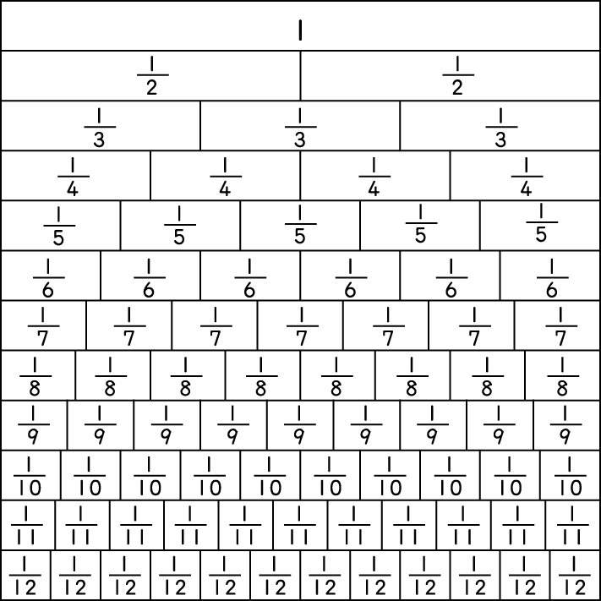  1. | (１)和哪些分數一樣大？（ ）  (２)和哪些分數一樣大？（ ）  (３)和哪些分數一樣大？（ ）  (４)和哪一個分數一樣大？（ ）
2.  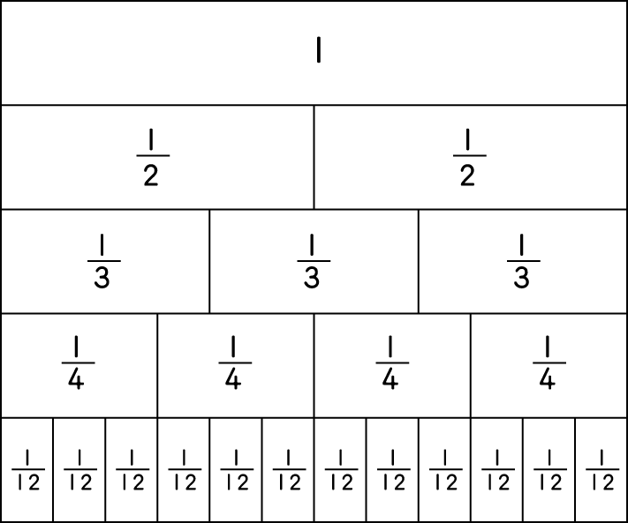  一打鉛筆有12枝，老師拿了4枝送給小朋友，可以說是( )打，也可以說是3分之（ ）打。 |  |  | 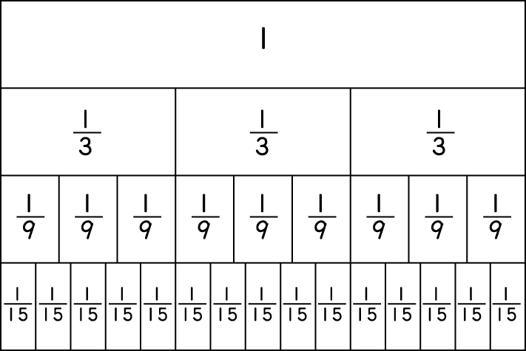  3.  ㄧ包糖果有15顆，阿宏和小昉吃掉10顆，可以說是( )包，也可以說是3分之( )包。
4.  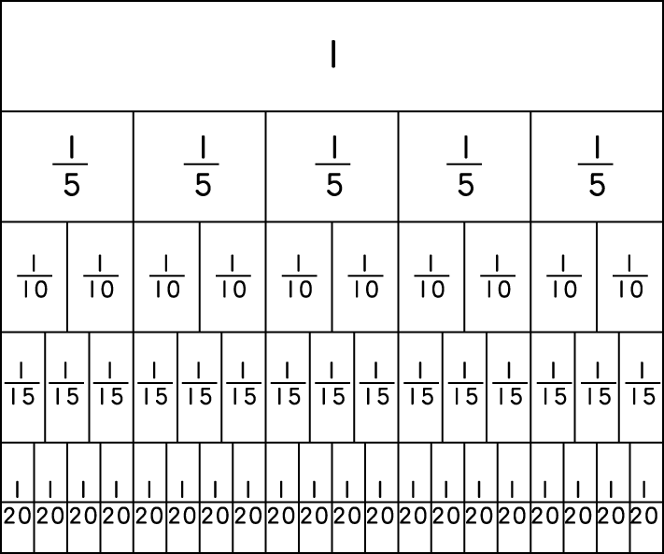  ㄧ盒蛋塔有20個，翰翰拿了8個給同學吃，可以說是拿了( )盒，也可以說是( )盒。 |  |  | 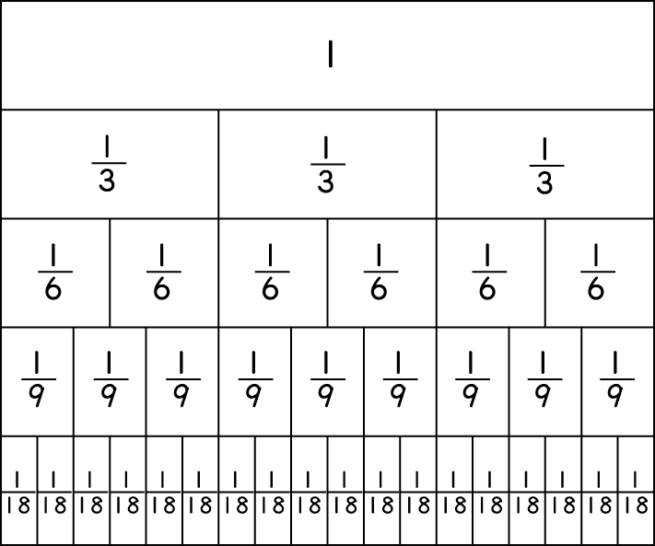  5.  ㄧ條蛋糕有18塊，茹茹和銘銘吃了6塊當早餐，可以說是吃了( )條，也可以說是( )條。
家長簽章：________________

